Komentář k písni Byl staříček starý

Pro komentář jsem si chtěla vybrat nějakou záhorskou píseň, protože na Záhoří bydlím a tudíž je mi velmi blízké. Nebylo zas až tak těžké vybrat si jednu záhorskou píseň ke srovnání, protože existuje pouze jeden zpěvník těchto písní.
Tato píseň je o otci tří dcer, který každé z nich dal věno a pak od nich žádal, aby jej živily a staraly se o něj. To ovšem splnila pouze nejmladší dcera, která dostala nejmenší věno, starší dcery otce vyhnaly a ještě mu daly provaz, aby se oběsil.
Píseň Byl staříček starý jsem našla v těchto sbírkách:
- Dohnal, Alois: Nikoli nejmenší mezi zpěvy moravskými – Záhorské písně a jejich varianty II; Lipník nad Bečvou 1999
- Klapil, Pavel: Záhorský zpěvník, 273 lidové písně regionu; Muzeum Komenského Přerov; Přerov 1999
- Polášek, Nepomuk Jan; Kubeša, Arnošt: Valašské pěsničky IV; Milovice nad Bečvou 1944
- Sušil, František: Moravské národní písně s nápěvy do textu vřaděnými; Praha 1941; třetí vydání

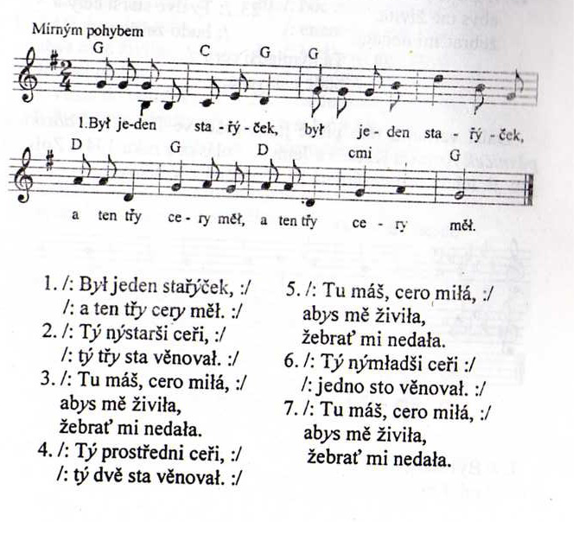
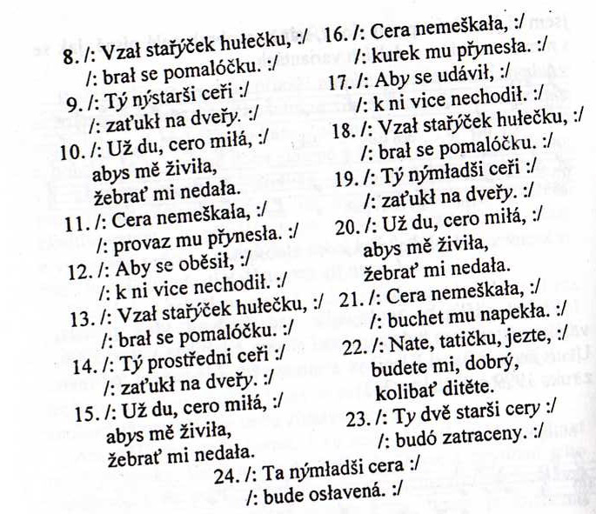
Varianta ze Záhorského zpěvníku Pavla Klapila:

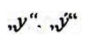
Pavel Klapil ve svém zpěvníku použil pro zápis textů písní záhorské nářečí, pro něž je typické tvrdé l, značené jako. Vyslovuje se tak, že jazyk se opře o horní patro v místě, kde se stýkají dásně a horní řezáky. V zápisech je také použito , které se vyslovuje jako široké ,,i“ a zní jako zvuk mezi ,,i“ a ,,e“. Tato varianta je shodná s variantou Aloise Dohnala.

Varianta písně z Valašských pěsniček IV Jana Nepomuka Poláška a Arnošta Kubeši:
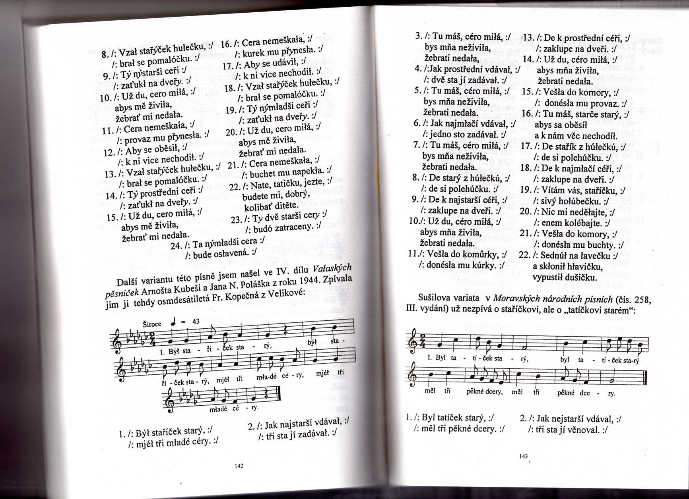

Tato varianta písně se od předešlé liší kromě valašského nářečí také ve druhé, čtvrté a šesté sloce slovy: ,, jak nejstarší (prostřední, nejmladší) vdával“ a slovem ,,zadával“, ve variantě P.Klapila je ,, tý nestarší (prostředni, nýmladši) ceři“ a místo slova ,,zdával“ slovo ,,věnoval“. Ve třetí, páté a sedmé sloce slovy: ,, bys mňa neživila, žebrati nedala“, ve variantě P.Klapila je ,,abys mě živila, žebrať mi nedala“. V osmé, třinácté a devatenácté sloce (u J.N.Poláška a A.Kubeši v sedmnácté sloce) se varianty také rozcházejí: P.Klapil zaznamenal:,, Vzal stařýček hulečku,bral se pomalóčku“ a J.N.Polášek a A.Kubeša zaznamenali: ,,de starý s hůlečku, de si polehúčku“. V deváté, čtrnácté ( u J.N.Poláška a A.Kubeši ve třinácté) a devatenácté sloce se u P.Klapila objevuje ,,zaťukl“, zatímco u J.N.Poláška a A.Kubeši ,,zaklupe“. Ve variantě P.Klapila donesla nejstarší dcera otci provaz, aby se oběsil a prostřední mu dala ,,kurek“ aby se udávil, ale ve variantě J.N.Poláška a A.Kubeši jde nejstarší i prostřední dcera do komory a nejstarší mu donesla kůrky a prostřední provaz. Nejmladší dcery otce v obou variantách písně přivítaly,donesly buchet a on jim měl za to kolébat děti. Ve variantě J.N.Poláška a A.Kubeši oslovuje nejmladší dcera otce: ,,sivý holúbečku“, což se ve variantě P.Klapila nevyskytuje. Píseň končí u J.N.Poláška a A.Kubeši smrtí staříčka, u P.Klapila výrokem o zatracení dvou starších dcer a oslavení nejmladší dcery.

Varianta ze sbírky Moravské národní písně s nápěvy do textu vřaděnými od Františka Sušila, číslo 258:
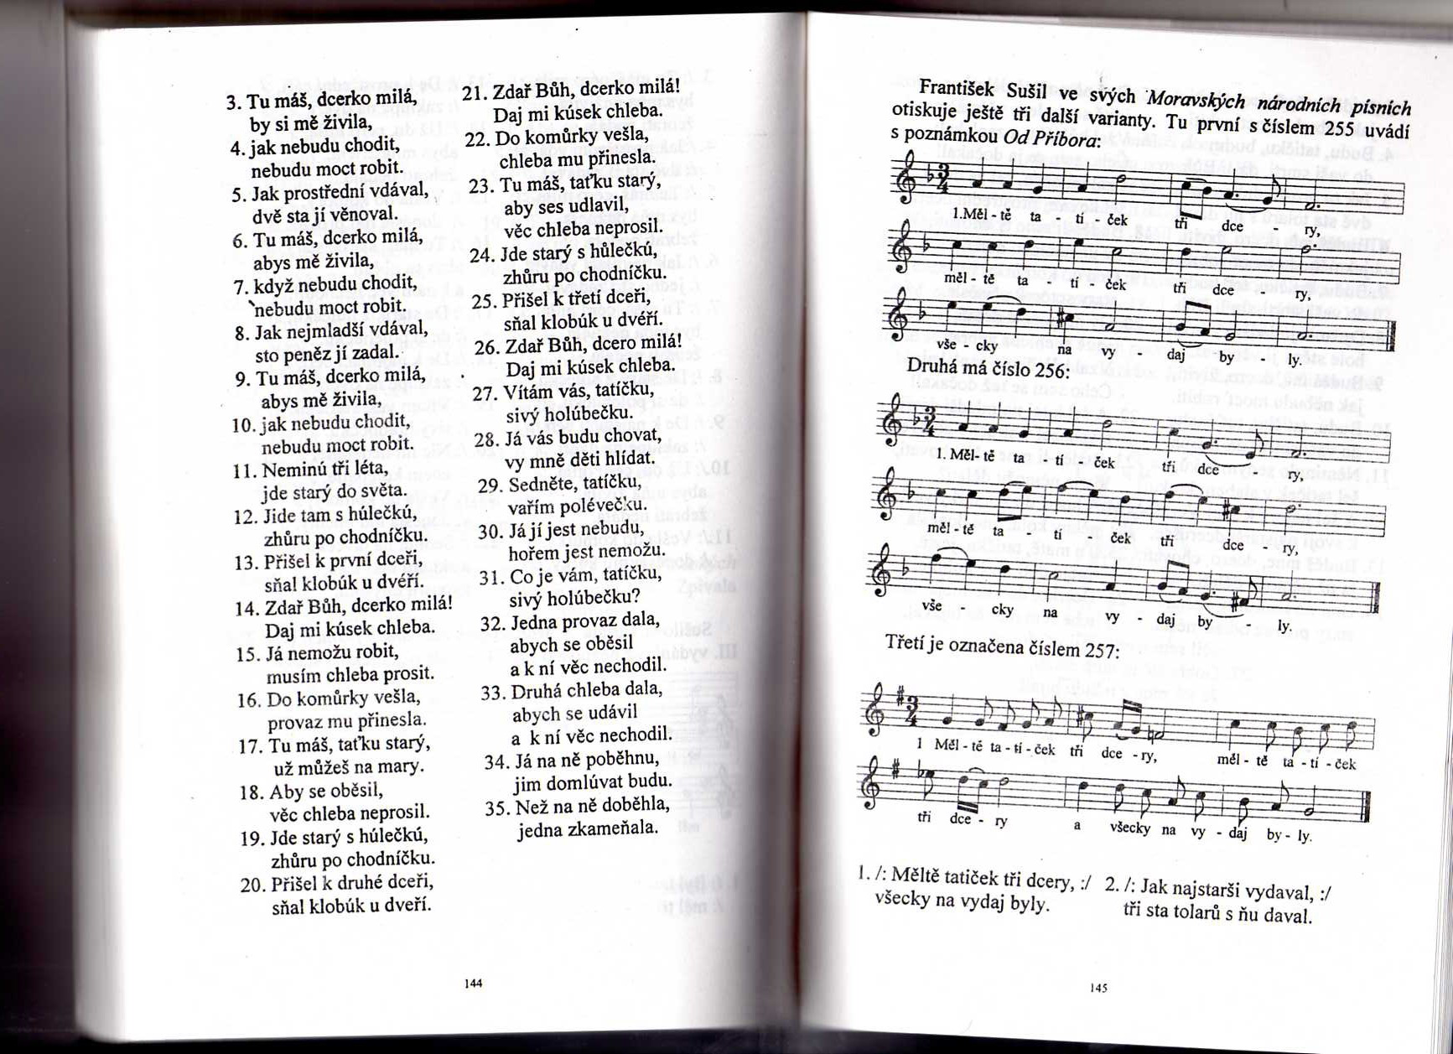
V této variantě už se nezpívá o staříčkovi, ale o tatíčkovi starém a místo céry o dcerce či dceři. Na rozdíl od předešlých dvou variant v této navíc čtvrtá, sedmá a desátá sloka, v nichž je připomenuta nemohoucnost starého člověka. Místo slova ,,bys“ ve třetí, páté a sedmé sloce u P.Klapila a J.N.Poláška a A.Kubeši, je v této variantě použito spojení: ,,by si“. Navíc je zde také jedenáctá sloka, jejíž text se nevyskytuje ani v jedné z obou předešlých variant. V této variantě je cesta starého tatíčka vyjádřena:,,Jide tam s húlečkú, zhůru po chodníčku“, když starý tatíček došel ke dveřím své dcery sňal z hlavy klobouk ( viz sloka třináct, dvacet a dvacetpět), kdežto v předchozích variantách klepal otec svým dcerám na dveře. Zde je také podrobněji rozvinuta scéna přijetí otce dcerou, kdy spolu dva hlavní aktéři hovoří v dialogu:otec dceru prosí o kousek chleba, protože už nemůže pracovat, dcera jej odmítne slovy ,,tu máš taťku starý“. Nejstarší dcera mu dá provaz a prostřední chleba stejně jako ve variantě P.Klapila. Nejmladší dcera otce přivítala slovy ,,sivý holúbečku“ stejně jako ve variantě otištěné u J.N.Poláška a A.Kubeši. V Sušilově variantě hostí nejmladší dcera otce polévkou, na rozdíl od předchozích verzí, a je zde také trest pro jednu ze starších dcer. Náznak trestu pro nevděčné dcery se vyskytuje jen ve variantě zapsané P.Klapilem.
František Sušil ve své sbírce uvádí ještě další tři varianty této písně (číslo 255,256,257), ale já uvedu srovnání pouze písně číslo 257:
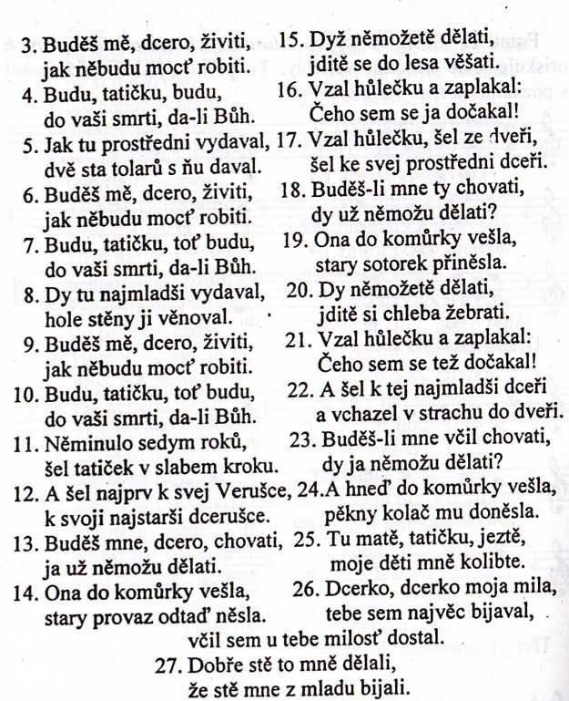
V této variantě je zmíněna měna, ve které otec vyplatil dcery ( ,,tři sta tolarů s ňu daval“). Zde otec dcery vyplácí též s podmínkou, že jej budou živit až on nebude moci pracovat, stejně jako u písně číslo 258 zapsané Sušilem. Všechny dcery v této variantě slibují, že se o otce postarají až do smrti (viz sloka číslo 4,7,10). V jedenácté sloce se slabý otec vydává na cestu ke své dceři po sedmi letech, na rozdíl od písně číslo 258, kde se otec vydává na cestu již po třech letech. Jako v jediné z uvedených variant je zde zmíněno jméno nejstarší dcery. Po té, co jej dvě starší dcery odmítnou, naříká otec nad jejich chováním a se strachem jde k nejmladší dceři, což také není uvedeno v žádné z předchozích variant. Nejmladší dcery se ptá, zda jej bude opatrovat, kdežto straším dcerám, to říkal rozkazovacím nebo oznamovacím způsobem. Nejmladší dcera mu nese koláč, na rozdíl od ostatních variant kde je otec pohoštěn buchtami nebo polévkou. Otec se zde také nejmladší dceři omlouvá, za to, jak s ní tvrdě jednal, ale dcera mu to nevyčítá a naopak takovou výchovu schvaluje. V této variantě není uveden žádná trest pro starší dcery a ani zde otec neumírá.

